江苏慧通成套管道设备有限公司
JiangShu Huitong Nest Pipeline Equipment Co.Ltd

恒力吊架性能试验记录
Constant Hanger Performance Test Record
用户  Customer |  | 规格型号  Description and type | 129235 | 试验日期  Test Date | 2025年05月09日 | 吊点代号  Hanger Number | J1155-15-2915
总位移  Total travel | 123mm | 工作载荷  Working Load | 51.698kN | 出厂编号  Serial Number | H3-192-1 | 位移方向  Travel direction | ↓
图片位置
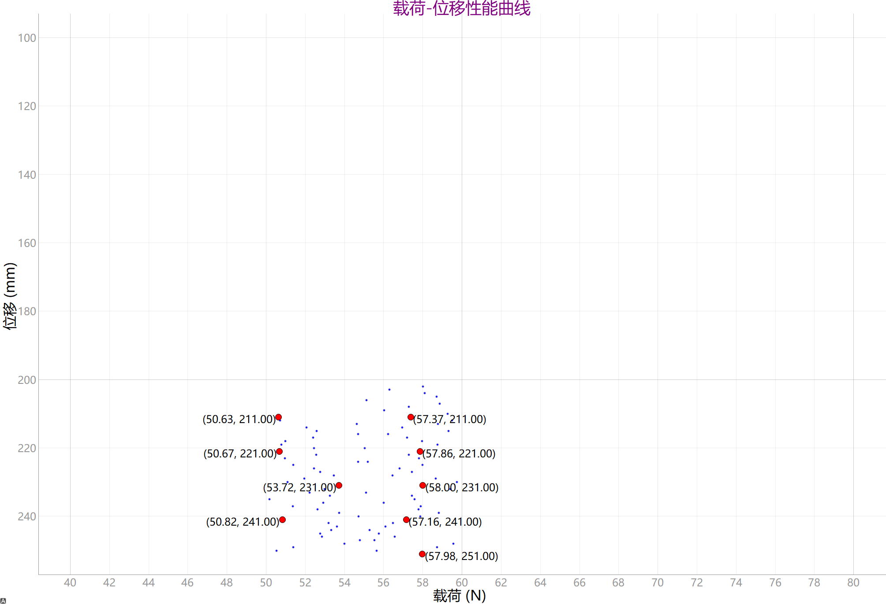
操作员  Operator | 刘云佳 | 实测力值  Actual load | Pmax Pmin  54N 54N | 检验员 | 陈广春
位移起始点值  Initial point | 188mm | 位移终止点值  Finishing point | 312mm | 实测位移值  Actual travel | 124mm
超载实验值  Overload  test data | 51.386N | 超载起始-终止时间  time of  starting-finishing | 16:00:00-18:00:00 | 超载实验保持时间  Duration within  overload test | 5min13s
恒定度  Constant rate | 5.07% | 载荷偏差度  Load tolerance | 0.91% | 测试结果  Test result | 合格

